**REPÚBLICA DE COLOMBIA**



**TRIBUNAL SUPERIOR DEL DISTRITO JUDICIAL DE BOGOTÁ, D.C.,**

**SALA DE FAMILIA**

**LA SECRETARIA DE LA SALA FAMILIA DEL TRIBUNAL SUPERIOR DEL DISTRITO JUDICIAL DE BOGOTÁ D.C.**

**AVISA**

Que mediante providencia calendada a 03 de junio de 2020, la Honorable Magistrada doctora **LUCÍA JOSEFINA HERRERA LÓPEZ, ADMITIO** a trámite la acción de tutela radicada con el N° **11001-22-10-000-2020-00255-00** formulada por **MILCIADES HERNÁNDEZ URUEÑA,** frente al **JUZGADO TRECE DE FAMILIA DE BOGOTÁ, D.C.** Por lo tanto, se pone en conocimiento la existencia de la mencionada providencia a:

* **ALICIA DEL ROSARIO CADAVID DE SUÁREZ - JUEZ TRECE DE FAMILIA EN ORALIDAD**
* **OFICINA DE APOYO DE LOS JUZGADOS DE EJECUCIÓN DE SENTENCIAS EN ASUNTOS DE FAMILIA DE BOGOTÁ, D.C.**
* **MANUEL PARADA VILLAMIZAR - AGENTE DEL MINISTERIO PÚBLICO ADSCRITO AL DESPACHO**
* **MARÍA DEL PILAR HIGUERA MANCIPE - DEFENSORA DE FAMILIA ADSCRITA AL DESPACHO**
* **AGENTE DEL MINISTERIO PÚBLICO ADSCRITO AL JUZGADO TRECE DE FAMILIA DE BOGOTÁ D.C.**
* **DEFENSOR DE FAMILIA ADSCRITO AL JUZGADO TRECE DE FAMILIA DE BOGOTÁ D.C.**
* **MILCIADES HERNÁNDEZ URUEÑA**
* **JOSÉ GREGORIO DE JESÚS MOJICA PACHECO**
* **LILIANA GORDILLO HERNÁNDEZ**
* **NATALIA ANDREA HERNÁNDEZ GORDILLO**
* **JUAN GABRIEL VARELA ALONSO**

Se fija el presente aviso en la cartelera física de la Sala de Familia del Honorable Tribunal Superior del Distrito Judicial de Bogotá D.C., y en la página web de la Rama Judicial por el término de un (1) día.

**SE FIJA EL 09 DE JUNIO DE 2020 A LAS 8:00 A.M**

**VENCE: EL 09 DE JUNIO DE 2020 A LAS 5:00 PM**

Igualmente se publica el presente AVISO en la página web de esta Corporación.

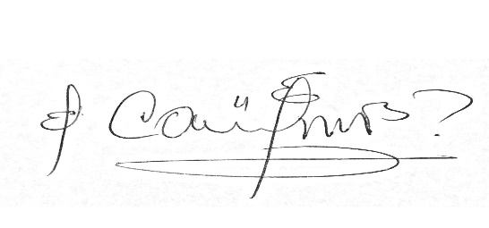

**CARLOS ALBERTO URIBE VILLEGAS**

**SECRETARIO**